ПАМЯТКА ПО РЕГИСТРАЦИИ ЛИЧНОГО КАБИНЕТА РОДИТЕЛЯ
(законного представителя)
в Навигаторе дополнительного образования детей
Тульской области
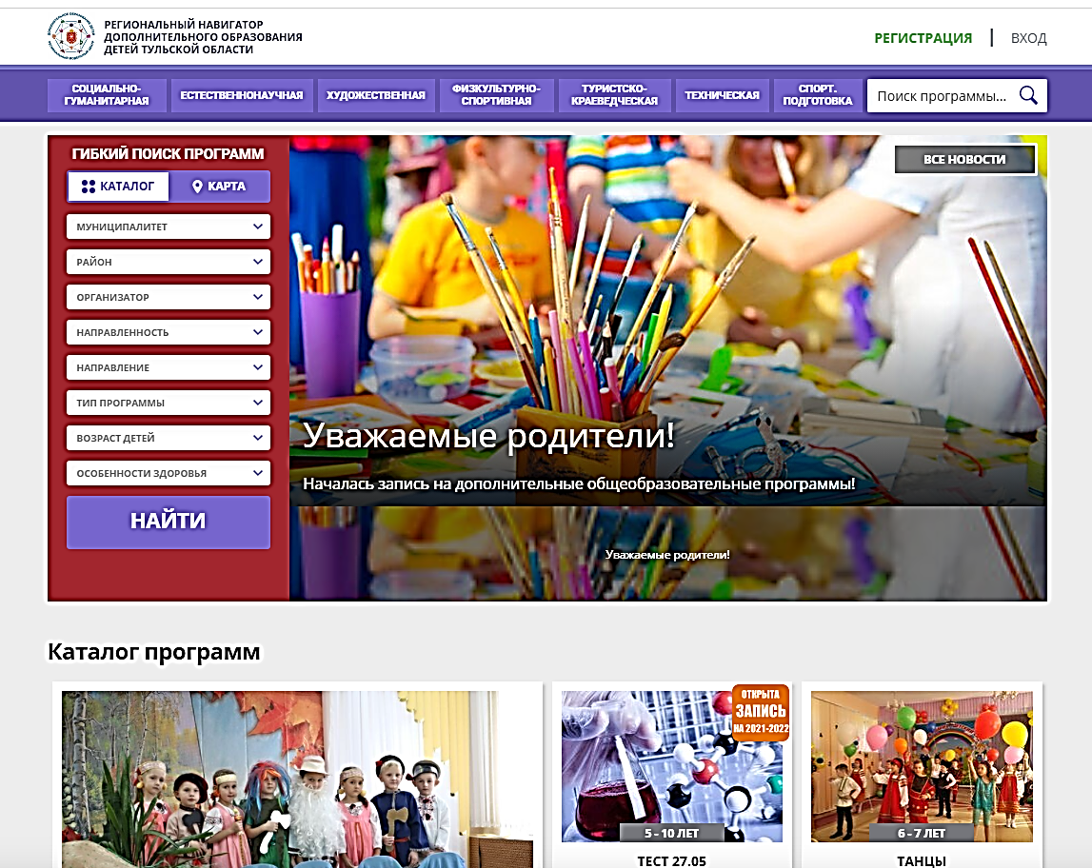
Для регистрации родителя (законного представителя) в АИС Навигатор необходимо пройти авторизацию, заполнив следующие обязательные поля:
- муниципальное образование (выбирается из списка) по месту проживания;
- Ф.И.О (родителя);
- номер мобильного телефона;
- действующий адрес электронной почты;
- пароль (формируется самостоятельно).
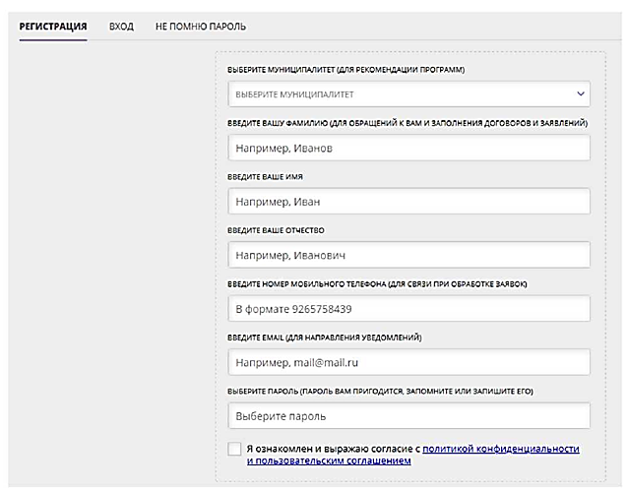
Обращаем внимание на важность правильного и корректного ввода личных данных, адреса электронной почты, так как в дальнейшем, именно на указанный адрес, будут приходить уведомления от АИС «Навигатор», а также данные для восстановления пароля, в случае его утери и запроса на восстановление.
Далее следует ознакомиться с Пользовательским соглашением и политикой конфиденциальности, выразить своё согласие с документом, поставив отметку в виде V в соответствующее поле (выразить согласие на обработку персональных данных).
После заполнения регистрационной формы и нажатия кнопки «зарегистрироваться» на указанный адрес электронной почты будет направлено системное сообщение от отдела поддержки АИС Навигатор» для подтверждения электронного адреса. Необходимо пройти по ссылке, указанной в письме, для получения полных прав для работы с системой.
Процесс подтверждения регистрации обязателен!

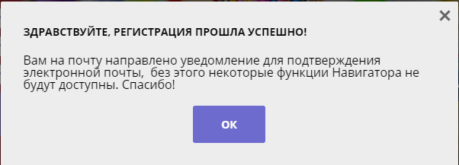

Процесс подтверждения:
Зайти в электронную почту, указанную при регистрации в АИС Навигатор

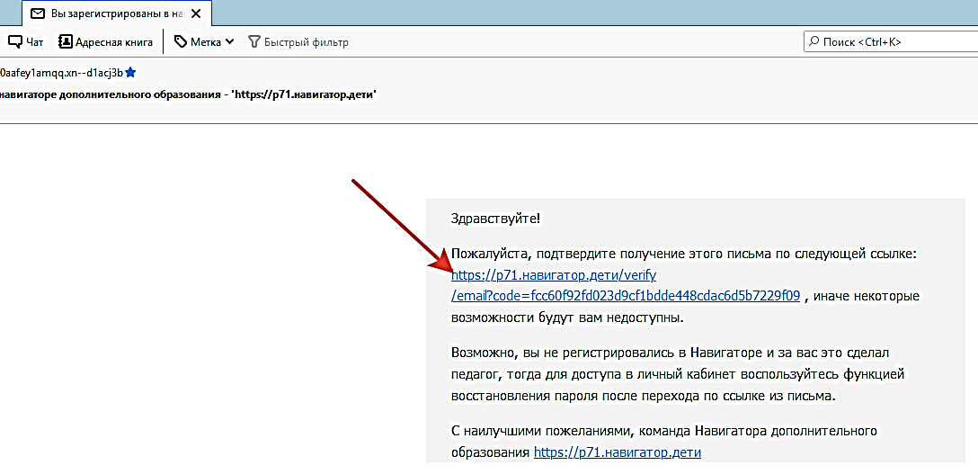
Пройти по ссылке, указанной в письме.
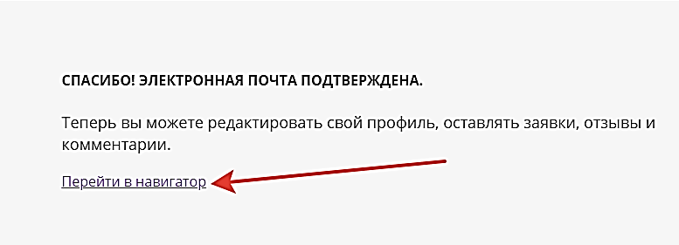
Поздравляем! Вы успешно зарегистрировались в Навигаторе!
ЛИЧНЫЙ КАБИНЕТ ПОЛЬЗОВАТЕЛЯ
После регистрации в АИС «Навигатор» родителю (законному представителю) будет предоставлен доступ в личный кабинет, в котором необходимо добавить данные детей в разделе «Дети»: ФИО и дату рождения.

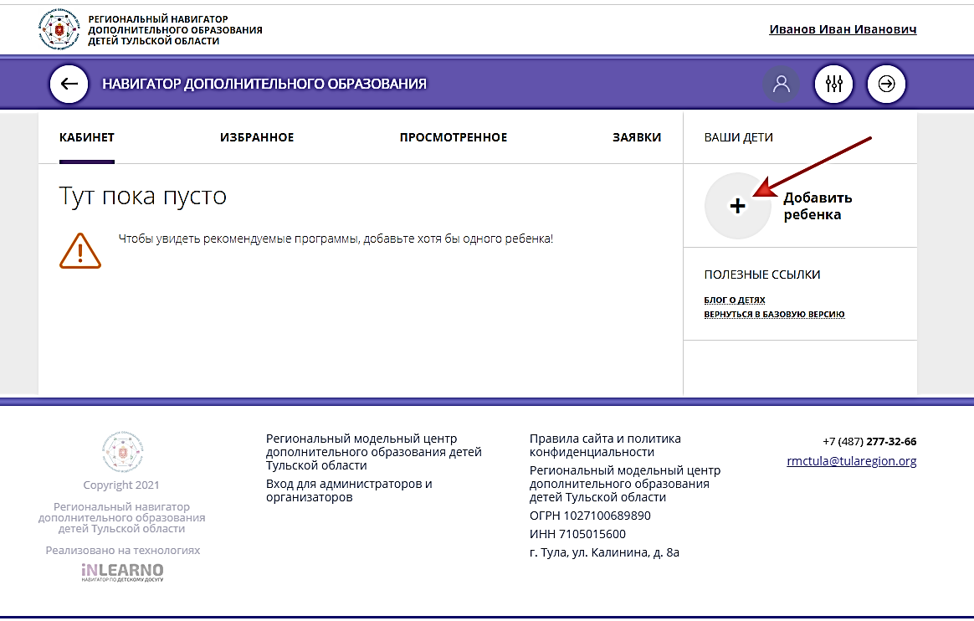

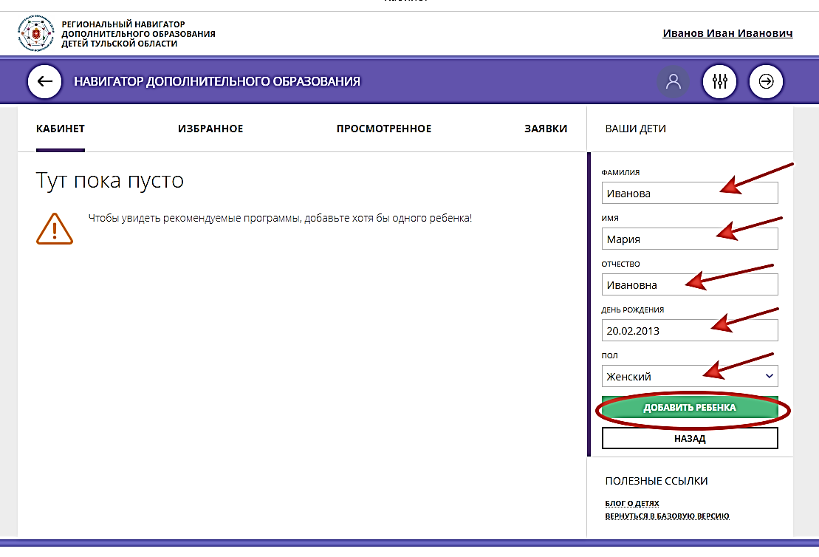

Далее необходимо проверить правильность введённых данных и нажать кнопку «Сохранить».

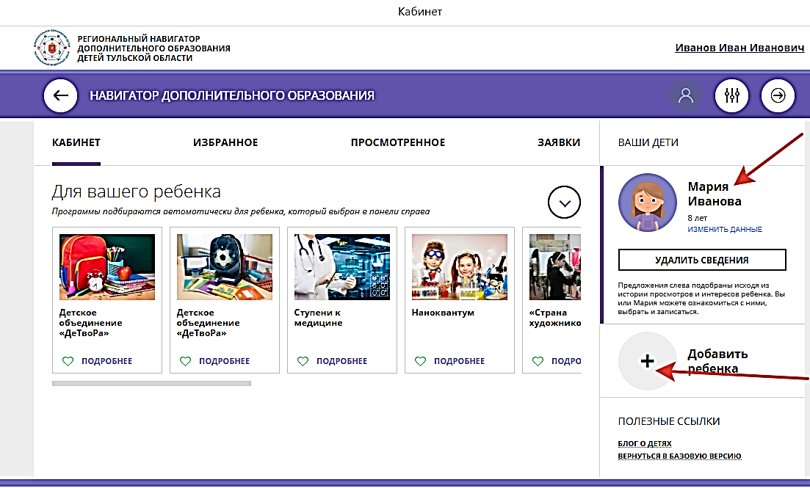

На главной странице Навигатора родители (законные представители) получают доступ к каталогу программ, на которые ведется запись. В личном кабинете - просмотру истории поданных заявок, редактированию своего профиля, имеют возможность оставить отзывы к программам.
Для записи ребенка на программу удобно использовать форму гибкого поиска программ. Можно задать один или несколько параметров и нажать кнопку «Найти»

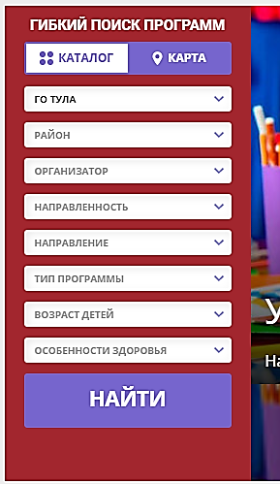

В каталоге программ представлен перечень всех программ с кратким описанием и указанием возраста детей. Для получения подробной информации о программе и записи на нее необходимо нажать кнопку «Подробнее».
В карточке программы представлена подробная информация о детском объединении: описание процесса обучения, компетенции, которыми овладеет ребенок, цели и задачи обучения, ожидаемые результаты, расписание, контактные данные организатора, адрес проведения занятий. Здесь же прописываются особые условия при приеме детей, если они есть, например, наличие заключения врача.
Для оформления заявки нужно нажать кнопку «Записаться».
В открывшемся окне необходимо выбрать группу из предложенных и нажать «Далее». В следующем окне автоматически подставляются данные ребенка. Нажимаем «Далее». ЗАЯВКА ОТПРАВЛЕНА.

